Keterangan:
Sumber arus
Sirkulator air limbah
Magnetic stirrer
Bak
Magnet
Kanoda
Anoda
Air laut + limbah tekstil
Air hasil treatment
------ rangkaian (seri/parallel)

Gambar 1. Skema pelaksanaan penelitian
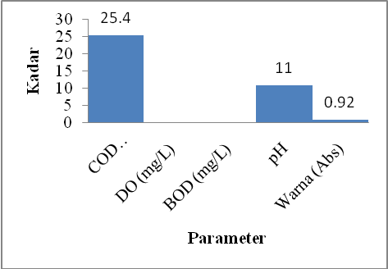

Gambar 2. Kadar BOD, DO, COD, pH, dan absorbansi tekstil sebelum perlakuan

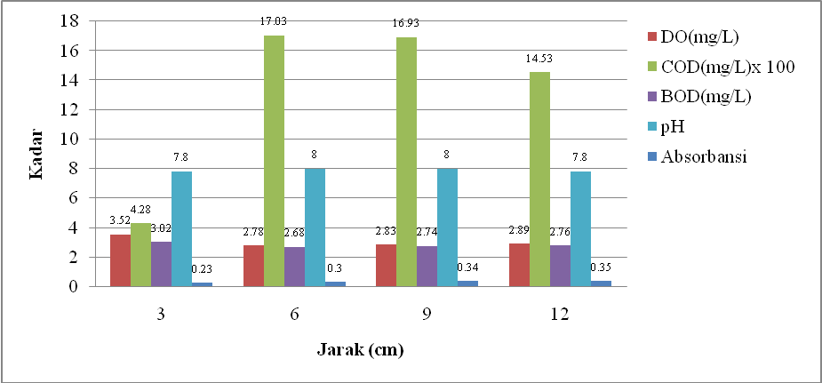
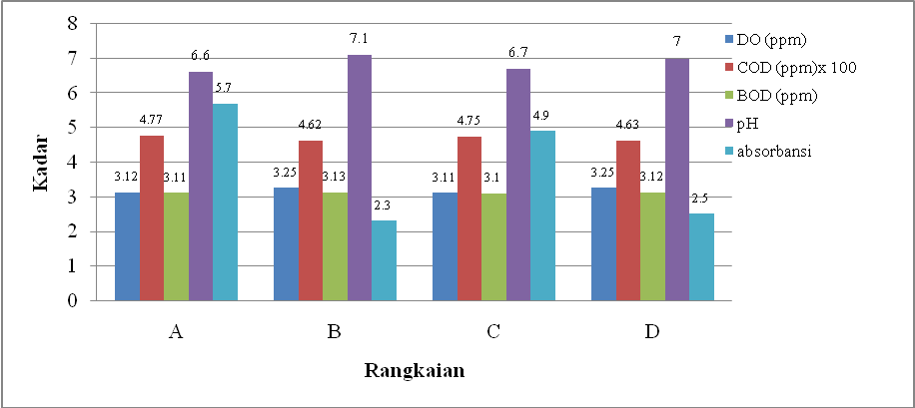
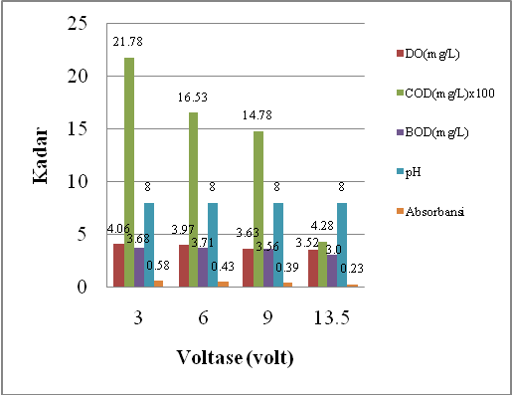
A
B
C
Keterangan Gambar 3: A (anoda: Al-C seri, katoda:C), B (Anoda: Al-C paralel, katoda: C), C (Anoda: Al-C seri, katoda: Al), D (Anoda: Al-C, katoda: Al)

Gambar 3. Variasi sel elektroda (A), jarak elektroda (B), dan voltase (C) terhadap kadar BOD, DO, COD, pH, dan absorbansi limbah tekstil

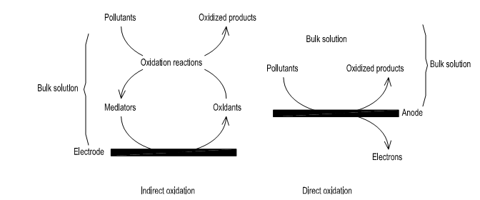
Gambar 4. Proses penguraian limbah dalam reaktor
(Sumber:Wei Li. at. all. 2010)

